服务与研发

..沟通与设计

..现场服务

..维护与维修

..清洗服务

..诊断与更新

..租赁与研发

产品与服务询价数据表

联系我们

产品与解决方案业务—终身服务

南通熠恒耐腐凭借其强大的核心技术及丰富的现场服务能力，对基于石墨、碳化硅的设备以及系统，提供专业售前服务、维护保养和售后服务。

服务与研发

在腐蚀应用领域，EHEN熠恒耐腐产品的使用寿命为8年甚至更长。为了使客户能最大限度受益，我们致力于为客户在产品的使用周期的各个阶段提供最专业的、最先进的、可持续的和全方位的一流服务。我们的品牌服务基于从定制设计、开车运行到停止检修的整个使用阶段。

专业、快速和定制的服务是EHEN熠恒耐腐产品长期安全、稳定运行的重要保障手段。我们使用最先进的设计软件来帮助设计和制造定制设计的设备, 比标准、现成和竞争对手的型号更能满足您的项目要求。我们采取所有可能的措施, 以确保我们的客户在使用产品期间，尽可能降低故障停车率。我们将一些必要的备件存放在库存中, 当需要时，可以以最快的速度进行部件替换维修，恢复客户的生产。我们提供化学品或机械清洁服务，确保设备长期高效运行。最后, 我们在设备的组装、安装和运行过程中为客户提供咨询、指导帮助。

通过和客户建立良好的互动的伙伴关系，深入了解客户个性化的需求，持续研发更符合客户要求的设备，不断加强我们的服务质量。

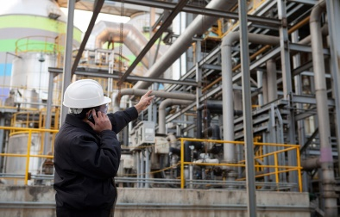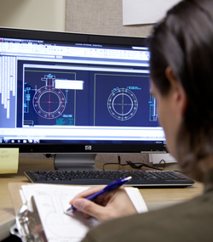

沟通与设计 现场服务

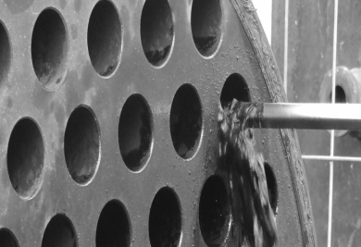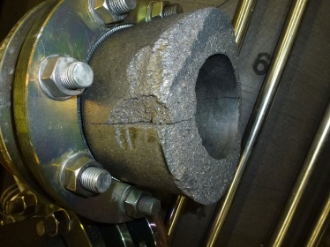

维护与维修 清洗服务

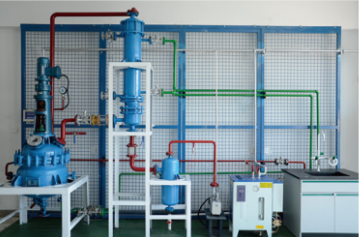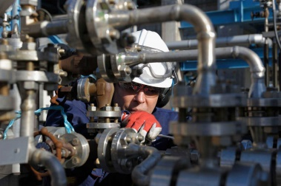

诊断与更新 租赁与研发

服务与研发

..沟通与设计

..现场服务

..维护与维修

..清洗服务

..诊断与更新

..租赁与研发

产品与服务询价数据表

联系我们



售前人员与客户进行详细沟通，

以了解客户的特殊需求



沟通与设计

良好、充分的沟通是设计一个完美解决方案的第一步，只有详细的了解我们客户的特殊的、个性化的需求，才能保证最终提供给客户的设备是适用的、高效的、安全的和稳定的。一个方案详细设计之前，我们会与客户通过邮件、传真、到厂考察等多种方式进行售前沟通，确保我们完全了解客户的工艺需求。

我们非常熟悉所服务的市场与客户, 其中非常多的客户需要定制设计的热交换器, 以满足其特定的工艺条件与工厂条件。

EHEN南通熠恒耐腐在热力学设计、工艺程序及防腐蚀材料领域的有着丰富的经验及完善的技术，确保其制造出来的设备满足客户的需求。我们的设计团队由在传热工艺、耐腐蚀材料和机械设计方面拥有丰富专业知识的机械和化学工程师组成。我们使用先进的设计软件来帮助设计定制化设备, 比标准、现成和竞争对手的型号更能满足您的项目要求。

我们为客户提供的有价值的定制化设计选项，例如：更高的设计温度、更高的设计压力，氟塑料内衬组件的使用，根据不同的设计标准，特殊的换热部件设计，特殊的工艺形式（如热流方向、热虹吸、降膜等），以及特殊连接形式等。

总之, 我们将与您合作, 根据您的需求设计, 而不是要求您采用最近似的 "标准" 产品。



EHEN南通熠恒耐腐富有经验的工程师根据

客户需求，采用先进软件详细设计

服务与研发

..沟通与设计

..现场服务

..维护与维修

..清洗服务

..诊断与更新

..租赁与研发

产品与服务询价数据表

联系我们

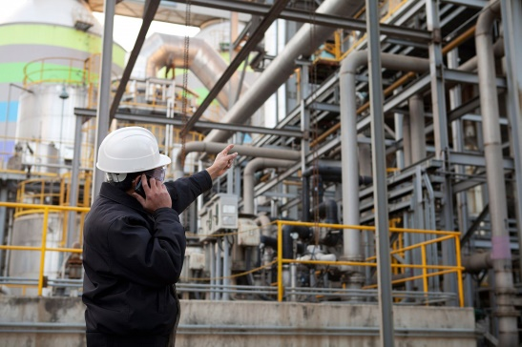

EHEN南通熠恒耐腐的技术人员和工程师专家可以监督、指导和管理复杂工艺设备在现场的吊装、组装、安装以及维护、清洁、测试和启动工作。

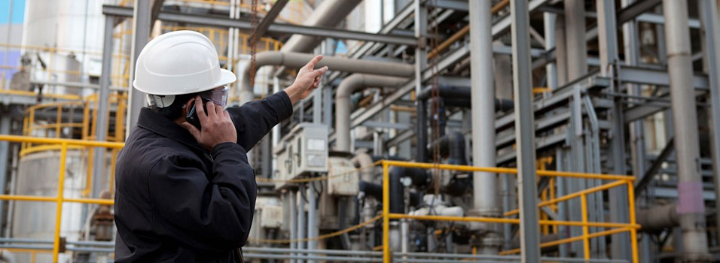

现场服务

EHEN南通熠恒耐腐提供的大部分工艺设备一般都是在工厂组装完全的，运输到现场只需要按预先设计的好的方式进行连接。但还有很多设备装置，例如大规格的石墨塔和急冷塔、硫酸稀释冷却器、盐酸回收装置等工艺系统，可能需要运输到现场后进行组装和连接。每个特定项目，其复杂程度不同。复杂的大型项目，还涉及到不同承包商之前的协调。

如果客户要求，或者我们认为有必要，EHEN南通熠恒耐腐提供现场服务。我们的技术人员和工程师专家可以监督、指导和管理复杂工艺设备在现场的吊装、组装、安装以及维护、清洁、测试和启动工作。他们的作用是确保正确、及时、按预算和安全的完成组装、维护或清洁等工作。

我们的现场服务一般包含：监督装配、安装、安装、维护、清洁、测试和启动；与管理人员和其他工作人员的协调；技术支持和建议；向业务团队传授知识；完成和签发安装运行报告、证书和声明。

总之, 我们的现场服务有效地控制和监督设备安装、组装和启动的各个方面，能有效降低技术风险, 防止施工错误，确保了设备从一开始就安全、正常的运行。

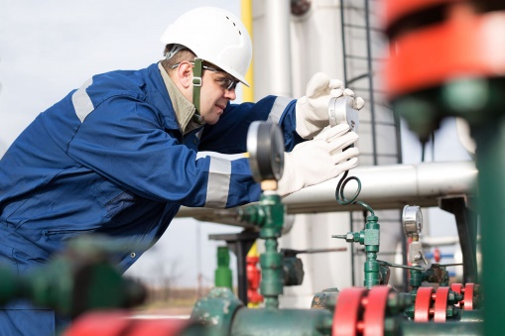

EHEN南通熠恒耐腐富的技术人员和工程师专家

可以在启动、运行或者停车期间监控所有工艺参数

服务与研发

..沟通与设计

..现场服务

..维护与维修

..清洗服务

..诊断与更新

..租赁与研发

产品与服务询价数据表

联系我们

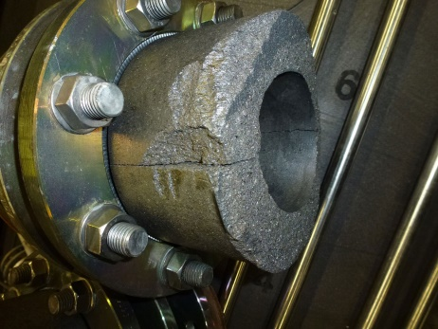

破损的石墨接管可以修复或者更换。

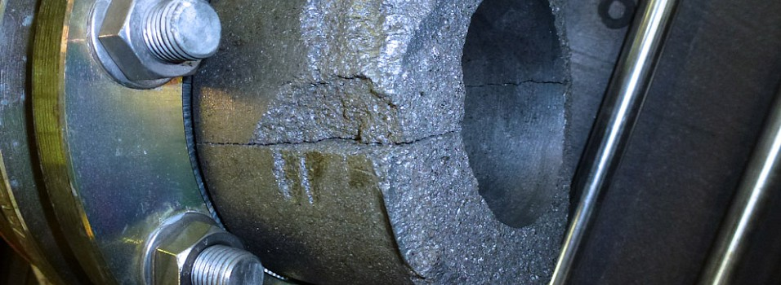

维护与维修

维修包括修理任何不正常或损坏的工艺设备。它被称为计划外维护或纠正性维修。计划外维护通常是由故障或意外事故引起的, 通常会导致昂贵的停机时间。相反地，使工艺设备处于正常工作状态的日常操作称为定期维护。它可以防止出现故障和计划外维护。

EHEN南通熠恒耐腐执行预防性维护和纠正性维修。我们可以维护、修理、重建或翻新任何一台石墨或碳化硅工艺设备。很明显，我们维护和维修所有我们生产的设备，同时也处理所有原本由其他设备制造商生产的石墨或碳化硅工艺设备。

我们完全理解您保持安全、可靠和高效运营的需要。无论是在现场或在我们的车间，或者通过电话沟通，我们的装配工、技术人员和工程师都可以快速评估您的设备状况，并解决您的维护与维修需求。如果您的流程已停车, 并且您需要紧急维修, 我们可以以最快的方式将设备修复并退还给您。如果有足够的时间, 我们可以对您的设备进行彻底检查, 并提供我们的建议, 将设备翻新回原来的状态。我们具体的维护与维修方案将与您协商, 允许您确定哪种程度的翻新最适合您的情况。

我们的维护与维修服务一般包含：预防性和纠正性维护，技术支持和建议；石墨和碳化硅零件的水压试验或泄漏试验；修复或更换损坏的石墨或碳化硅部件；修复或更换损坏的石墨喷嘴；金属零件的检查，修复或更换被腐蚀的金属部件；更换垫片；翻新工艺设备的重新组装和测试。

总之, 我们多样和灵活的维护与维修服务手段，能使我们的客户长久受益。

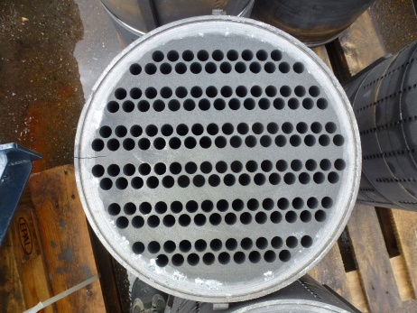

破损的石墨块可以很容易的更换

服务与研发

..沟通与设计

..现场服务

..维护与维修

..清洗服务

..诊断与更新

..租赁与研发

产品与服务询价数据表

联系我们

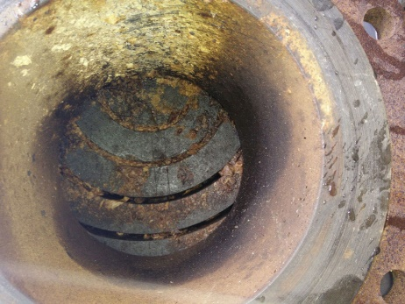

石墨换热器的工艺侧通道堵塞严重，设备的换热性能显著下降。

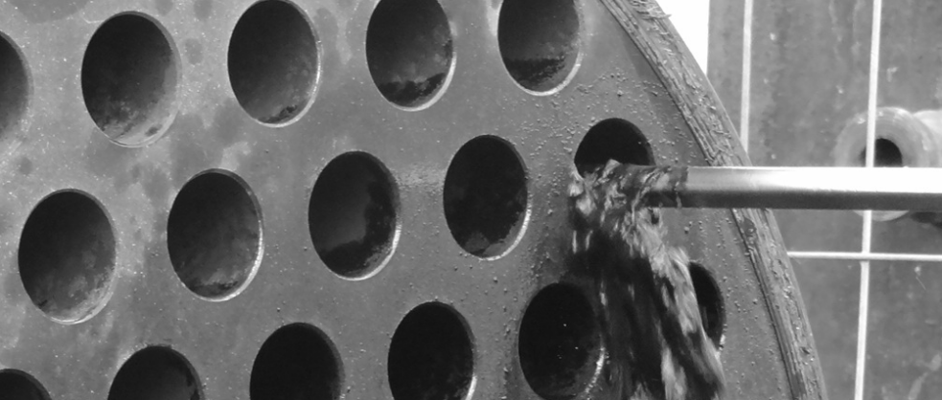

清洗服务

EHEN南通熠恒耐腐为工艺设备、系统和成套机组提供清洁服务，我们开发了一系列化学清洗程序，以处理最常见的污垢问题。如有必要，我们可以制定特定的清洗程序，以满足独特的要求。我们可以在我们专门的实验室进行化学测试，以确定最适合清洗的化学物质，同时不影响设备。我们的处理过程基本上是无残留物的，因为在清洗过程中产生的所有副产品都已事先考虑并采取措施处理。

我们为化学清洗项目开发了一系列程序，以确保安全和高效的清洗，并将对环境的影响降到最低。我们的化学清洗技术可以去除附着在工艺设备上的腐蚀物，硬水沉积，残余油，矿物质和其他污染物，同时又不会造成部件表面损伤。

我们的清洗服务一般包含：对要清洗的单元进行检查，对污染的程度进行评估。收集工艺过程相关信息，判断化学清洗的可行性；如果可能和必要的话，取一些污垢层的样品，我们会在实验室进行一些分析, 并进行一些清洁/溶解尝试；向客户详细说明建议的清洁过程和预期结果，与客户协商清洗服务价格；清洁工作可以在现场或在我们的车间进行。在操作过程中,向客户传达进度报告；提供清洁报告，表明我们的服务内容与成果。

总之,有计划的对设备进行定制化的清洗，能使我们的石墨或碳化硅过程设备长期保持高效运行。

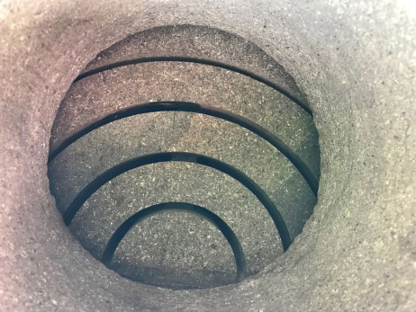

高效清洗后，通道堵塞情况完全消除，设

备性能基本恢复到初始状态

服务与研发

..沟通与设计

..现场服务

..维护与维修

..清洗服务

..诊断与更新

..租赁与研发

产品与服务询价数据表

联系我们

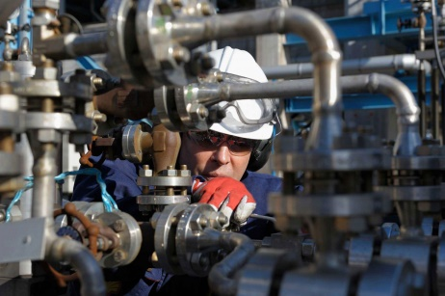

我们的服务范围包括从系统中拆除设备，避免非专业操作，造成不必要的损坏。

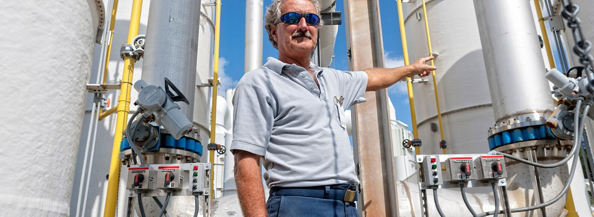

诊断与更新

客户既有的工艺设备、系统和成套机组，无论是我们提供的或是由其他设备制造商制造的，EHEN南通熠恒耐腐提供诊断与更新服务。

我们的技术人员和工程师拥有多年的经验，我们每天与石墨和碳化硅热交换器打交道，我们几乎见过和熟悉所有的石墨和碳化硅工艺设备。

当客户既有的工艺设备、系统和成套机组性能下降，或工艺进行调整，我们可以在现场或者车间对设备进行诊断与更新。

我们的服务范围可能包括拆除绝缘层、从系统中拆除设备、对设备进行目视检查、拆卸、彻底检查、压力测试、对其部件进行单独测试、制造和更换损坏或损坏的部件、其化学或机械清洗、其重新组装、压力测试、安装、保温和启动。

总之,凭借我们在石墨和碳化硅工艺设备领域丰富的经验和专业的只是，保障我们客户的设备持续的满足其工艺需求。

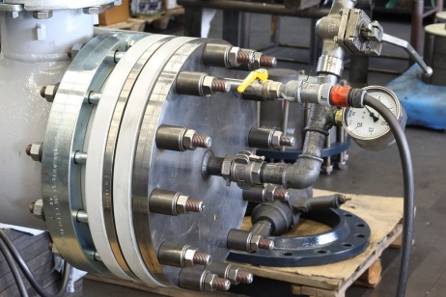

我们的团队可能会在现场对工艺设备进

行必要的水压测试与泄露检查。